AANKOOPBON:
Nos concentrams en Aankoopbon 2026/033 con status “Draft”

Selección: “Edit”
- Cuando oprimo “Edit” me sale el exto “PDF already attached -…”, pero también me sale “No File Chosen” . pero aquí no veo la opción para ver el PDF.
Debes mostrar el nombre del PDF en Edit
- Aquí en la pantalla puedo ver “Description” , “additional description” y “Cost Type”
Pero en “View” no los veo. Puedes haces el formulario de “View” iqual que “Edit”?

(Edit)
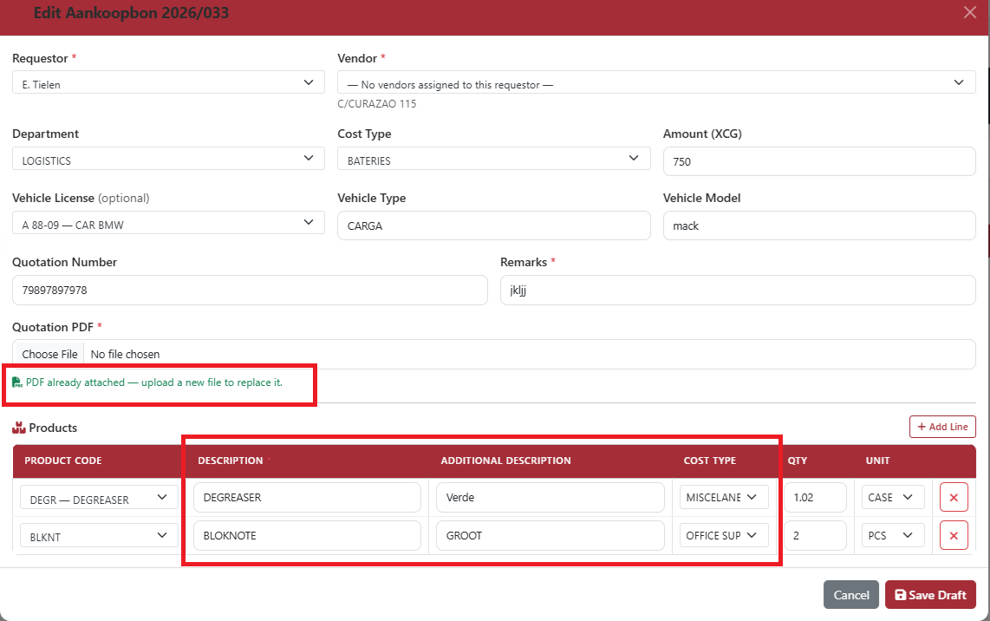

(View)
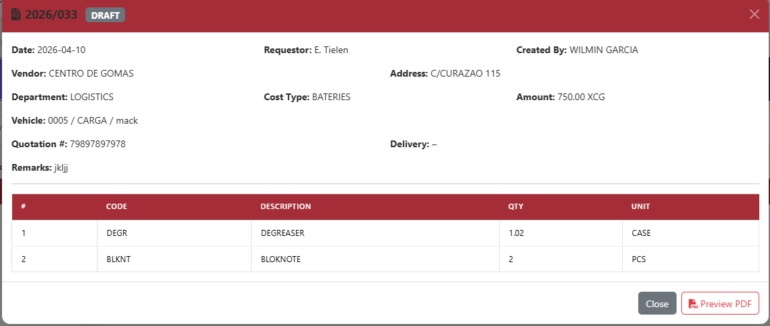

Formulario de Approval

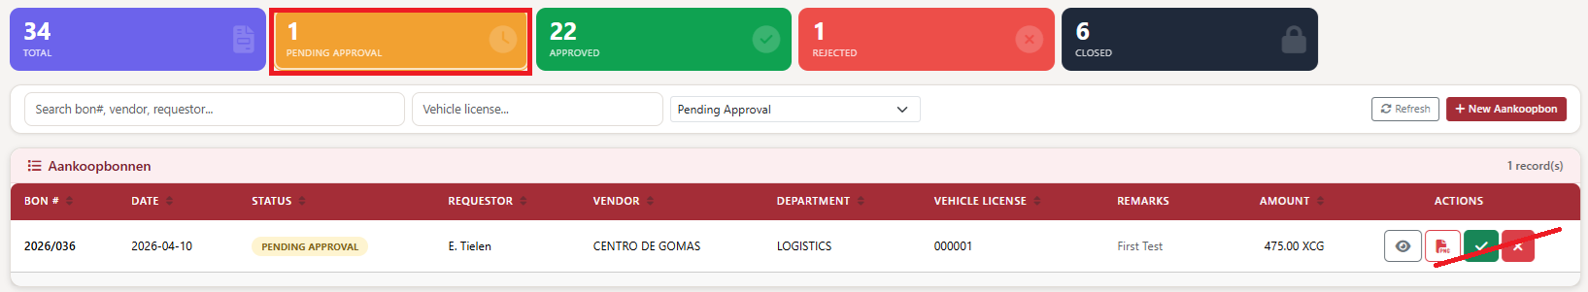

- Hay que quitar los opciones de “Ver PDF”, “Approve” y “Reject”.
- Siempre tiene que ver el Aankoopbon antes de hacer una opción de “Approve” o “reject”

- Formulario de “Approve” o “reject”

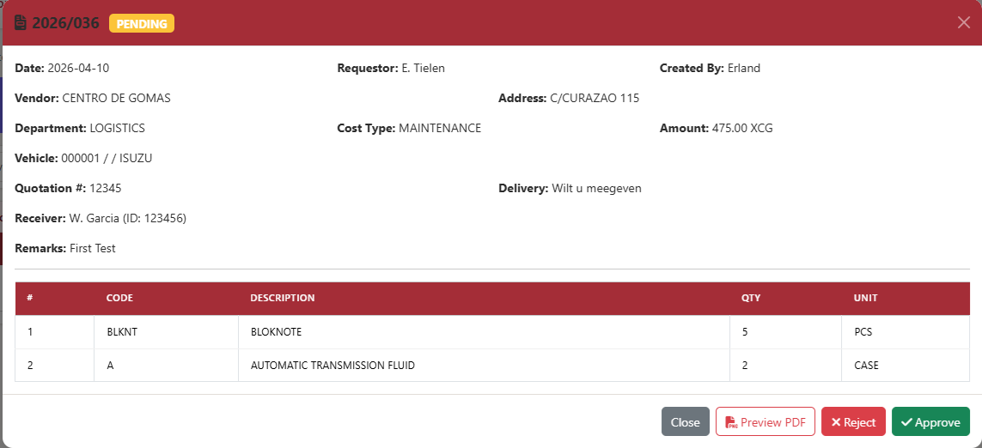

- Añadir una opción para retornar el status a “Draft” para que lo pueden cambiar Y volver a mandarlo para “Approve”.
- Anadir un campo para poner una remarca por que lo han rechazado o por que lo han devuelto.
- En el formulario, añadir los siguientes campos:
  - El numero del PDF,
  - Uno de los textos “Wilt u meegeven”
  - “Receiver”.
- Al hacer el “approve” de 2026/033, solamente recibí un email como requestor. No recibí el email como user quien lo creo.

Print del Aankoopbon:
- En el print de “aankoopbon, me falta la descripción aditional,
- Me falta el numero de identificación del receiver,
- En la copia “original” debes quitar los campos de “Aangevraagd door” y “Goedgekeurd door”; pueden quedar en la copy de “Office Copy”.

